Антиплагиат:

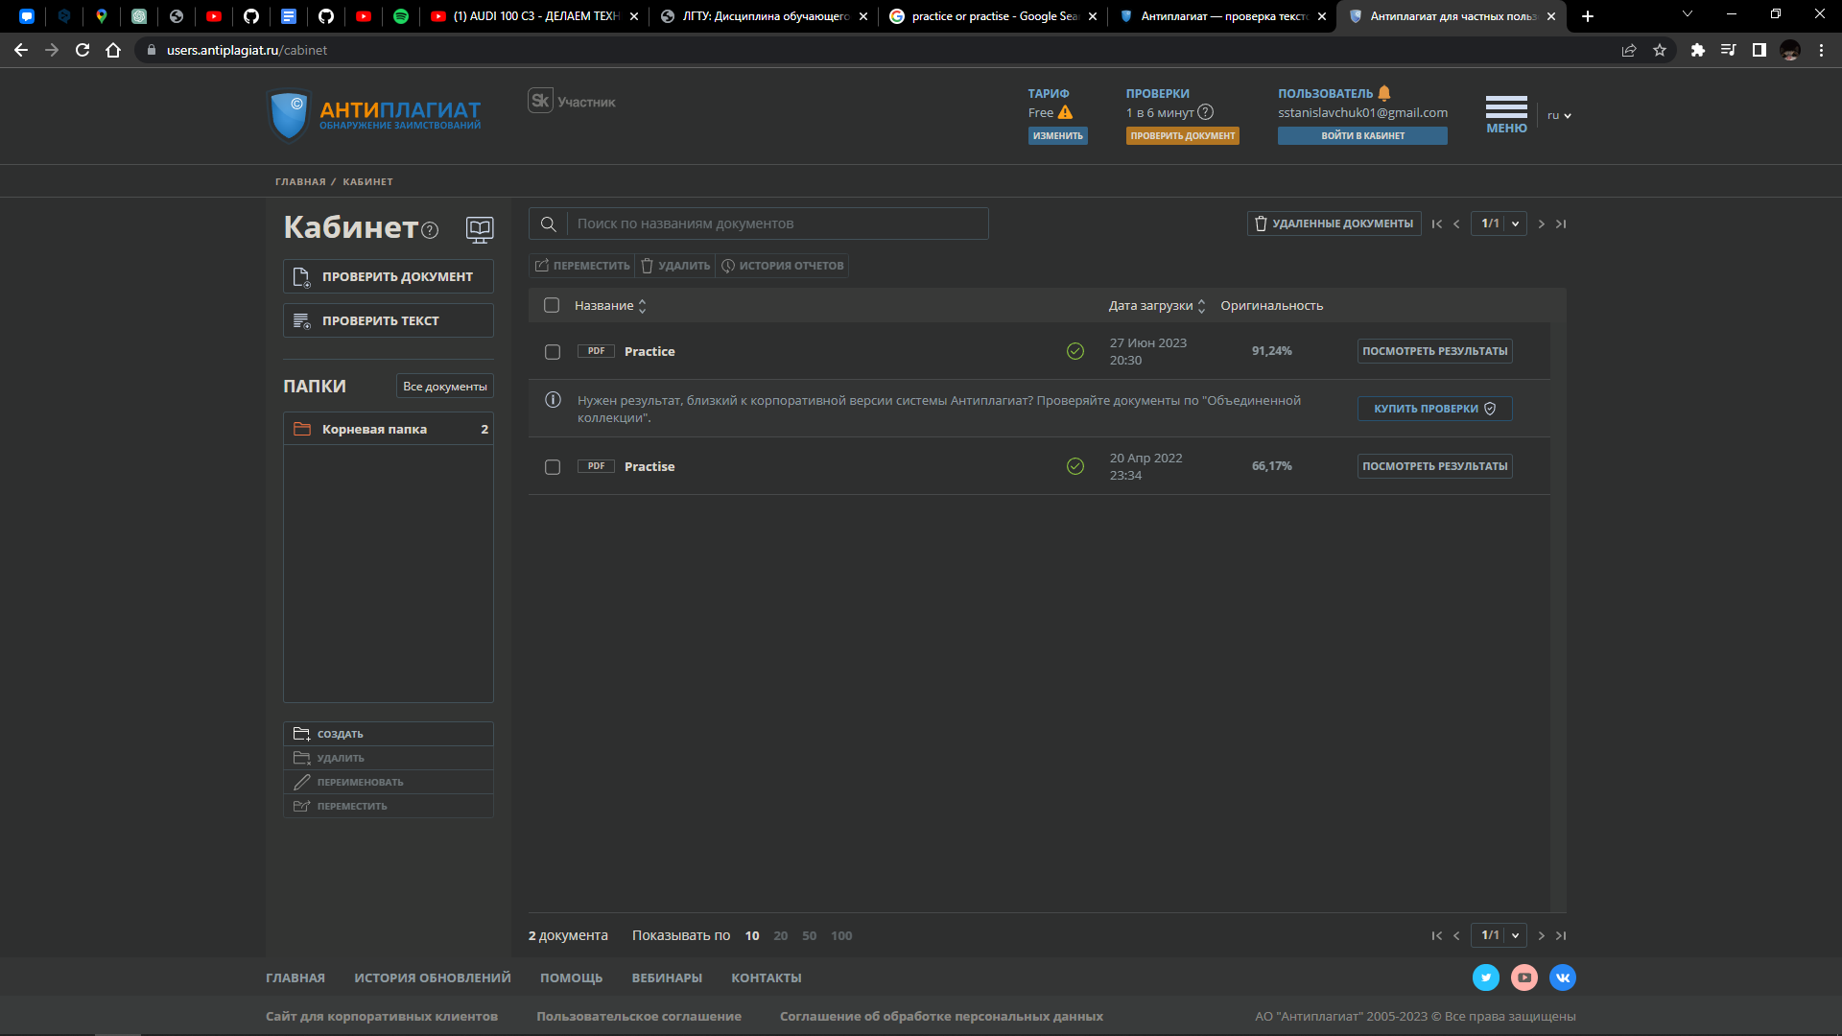

Антиплагиат (прибл.):

